Марафон воспитательских занятий продолжается

17.02.2021 года по плану внутришкольного контроля организации было проведено в 5 «б» классе открытое коррекционно-развивающее занятие
«Зимний пейзаж (воспитатель первой квалификационной категории Колещатая Елена Александровна).
Цели занятия: 1. Познакомить учащихся с особенностями зимы и с изменениями, происходящими в природе.
2. Обучить детей нетрадиционным приёмам изодеятельности.

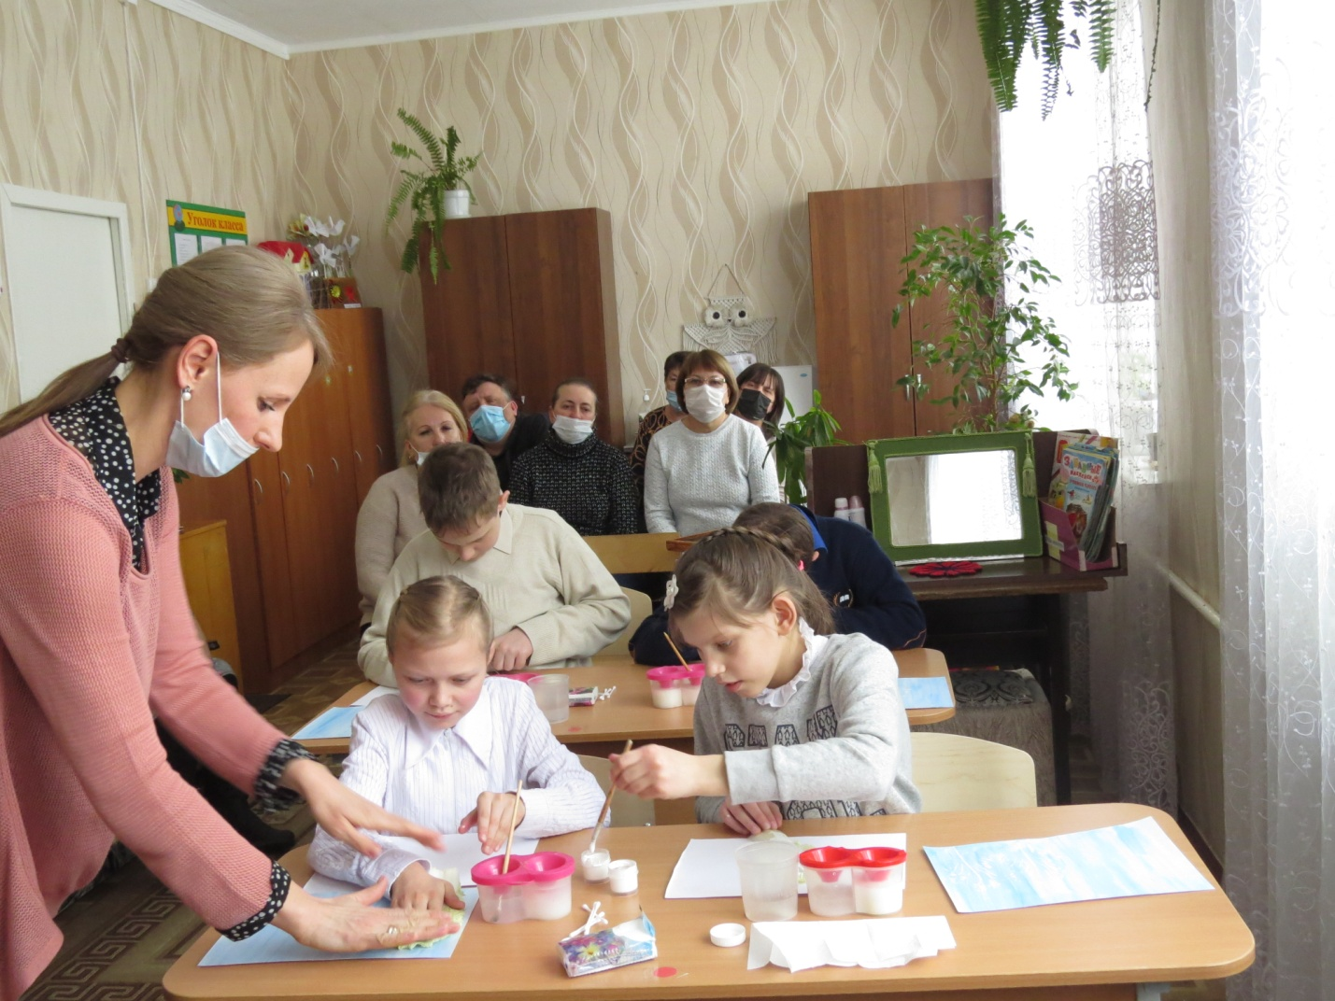

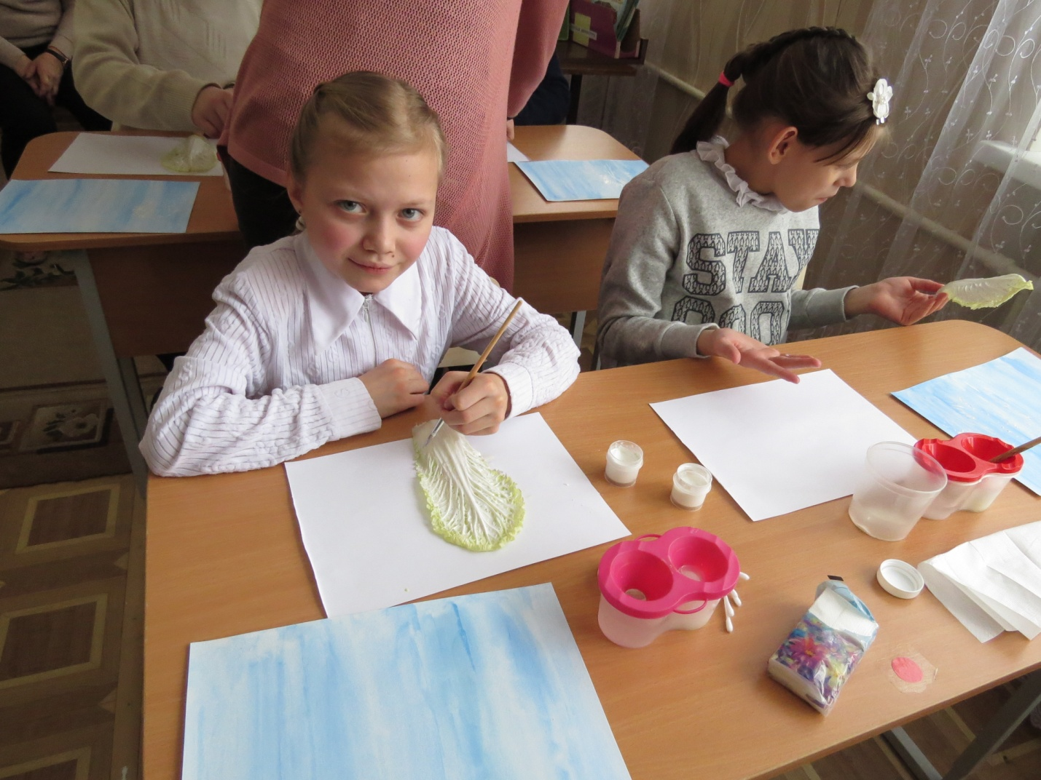

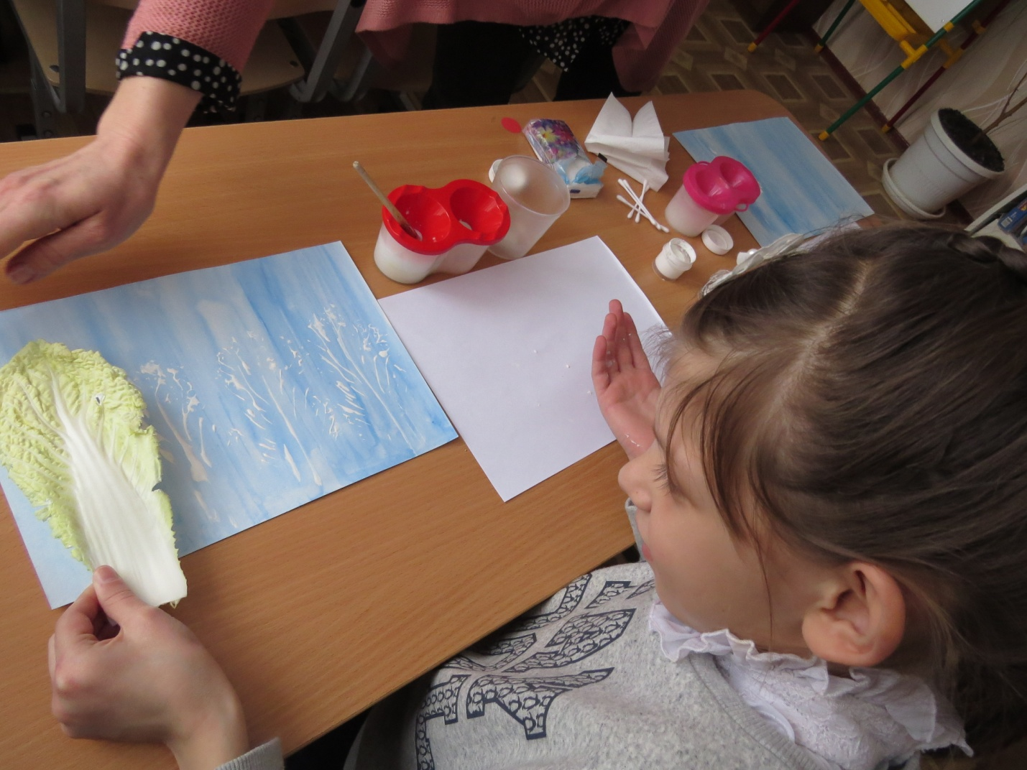

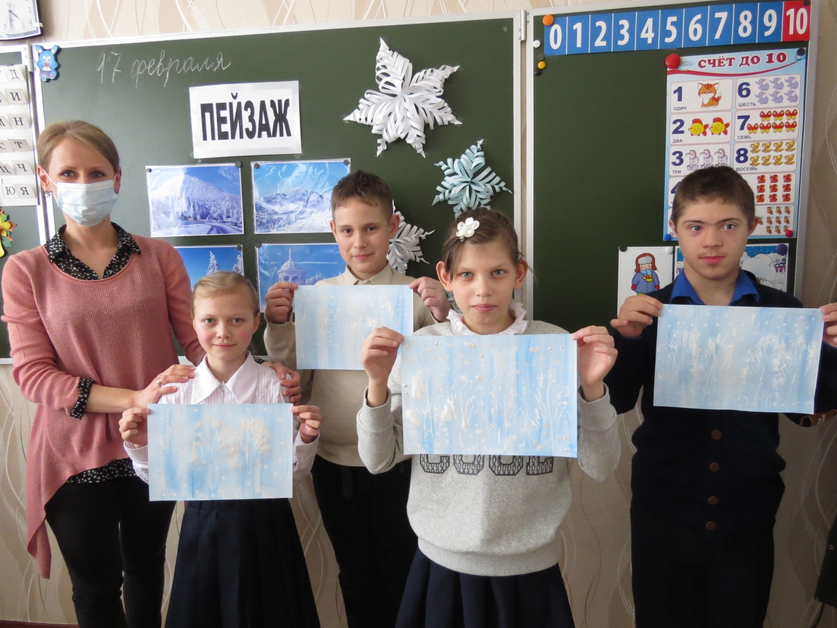

Благодаря разнообразным приемам: беседа на тему «Зимушка - зима», рассматривание иллюстраций, чтение стихотворений поэтов-классиков о зиме, ребята получили не только новые знания и умения нетрадиционной изобразительной деятельности, но и положительные эмоции: снижение эмоциональной тревожности, повышение самооценки.

